

Výročná správa 2021

PAYWELL a.s.
HODONÍNSKA 25
Bratislava 841 03
Slovenská republika
- Identifikačné a kontaktné údaje
PAYWELL a.s., so sídlom: Hodonínska 25, 841 03 Bratislava, IČO: 47 507 659, zapísaná v Obchodnom registri Okresného súdu Bratislava I, oddiel: Sa, vložka č.: 5864/B

Výška základného imania spoločnosti: 250 000.- EUR

Počet: 25
Druh: kmeňové
Podoba: listinné
Forma: akcie na meno
Menovitá hodnota: 1 000 EUR
Obmedzenie prevoditeľnosti akcií na meno: nie je
a

Počet: 10
Druh: kmeňové
Podoba: listinné
Forma: akcie na meno
Menovitá hodnota: 22 500 EUR
Obmedzenie prevoditeľnosti akcií na meno: nie je

Predstavenstvo:
RNDr. Pavel Sekanina - predseda predstavenstva

Dozorná rada:
Peter Ďurana
Mgr. Sabina Miezgová
Katarína Bertók

Akcionárska štruktúra:
EVOCK LIMITED
Akropoleos, 1st floor, Flat/Office 102 59-61
Nicosia P.C. 2012,Cyperská republika
Podiel: 100%

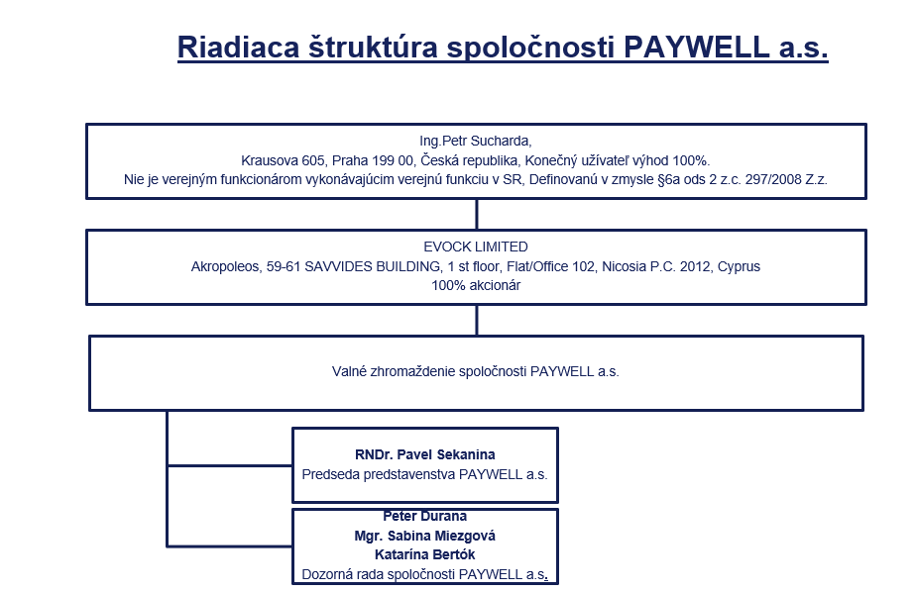

- Stav a vývoj spoločnosti v roku 2021
Spoločnosť na základe zmluvy s Národnou Diaľničnou Spoločnosťou a.s. zabezpečuje služby v oblasti správy platobného systému realizácie bezhotovostných platieb. Spoločnosť komplexne zabezpečuje činnosti správy, dohľadu, manažmentu a servisu siete platobných terminálov, ktoré sú rozmiestnené po celom Slovensku na obchodných a predajných miestach zabezpečujúcich možnosť úhrady mýta. Našim významným partnerom je aj prevádzkovateľ mýtneho elektronického systému v Slovenskej republike - spoločnosť SkyToll a.s.
Spoločnosť na základe zmluvy s PPF bankou a.s. začala od 09/2019 poskytovať obdobné služby aj na území Českej republiky.
PAYWELL a.s. pri realizácii svojich projektov spolupracuje so všetkými významnými vydavateľmi fleet kariet pôsobiacimi na území Slovenska a okolitých štátov (C.M.T.M. SNC, CCS, s.r.o., Diners Club CS, DKV EURO SERVICE, E100 Baltia OU, Eurotoll, LogPay, MS Europe, OMV Slovensko, s.r.o., SHELL Slovakia, s.r.o., Slovnaft, a.s., Trafineo, UNION TANK, W.A.G. Issuing Services, a.s.).
Pri riešení platobného systému pre elektronickú platbu mýta úzko spolupracujeme s bankovými inštitúciami a kartovými asociáciami (VISA, Eurocard / Master card, Diners club). Na základe tejto spolupráce je preto možné prostredníctvom terminálov spoločnosti akceptovať platby všetkými bežne dostupnými bankovými kartami.
Cieľom spoločnosti je poskytovať stabilné a kvalitné služby v oblasti platobných systémov a rozvíjať svoje technologické zázemie a produktové portfólio.
- Účtovné zásady a účtovná prax
1. Spoločnosť uplatňuje účtovné princípy a postupy účtovania v súlade so zákonom o účtovníctve a s postupmi účtovania pre podnikateľov, ktoré platia v Slovenskej republike. Účtovníctvo sa vedie v peňažných jednotkách slovenskej meny, t. j. v eurách EUR.
2. Účtovná závierka za rok 2021 bola spracovaná za predpokladu nepretržitého pokračovania činnosti.
3. Účtovníctvo sa vedie na základe dodržania časovej a vecnej súvislosti nákladov a výnosov. Za základ sa berú všetky náklady a výnosy, ktoré sa vzťahujú na účtovné obdobie bez ohľadu na dátum ich platenia.
4. Moment zaúčtovania výnosov. Výnosy sa účtujú pri splnení dodacích podmienok, nakoľko v tomto okamihu prechádzajú na odberateľa významné riziká a vlastnícke práva.
5. Dlhodobé a krátkodobé pohľadávky, záväzky, úvery a pôžičky. Pohľadávky a záväzky sa v súvahe vykazujú ako dlhodobé alebo krátkodobé podľa zostatkovej doby splatnosti ku dňu, ku ktorému sa zostavuje účtovná závierka. Časť dlhodobej pohľadávky a časť dlhodobého záväzku, ktorých splatnosť nie je dlhšia ako jeden rok odo dňa, ku ktorému sa zostavuje účtovná závierka, sa vykazuje v súvahe ako krátkodobá pohľadávka alebo krátkodobý záväzok.
6. Pri oceňovaní majetku a záväzkov sa berú za základ všetky riziká, straty a zníženia hodnoty, ktoré sa týkajú majetku a záväzkov a sú známe ku dňu, ku ktorému sa zostavuje účtovná závierka.
- Finančný rok 2021
Hlavné údaje zo súvahy a výkazu ziskov a strát
Štruktúra majetku, vlastného imania a záväzkov k 31.12.2020 a k 31.12.2021
( v EUR) | k 31.12.2021 | k 31.12.2020
NEOBEŽNÝ MAJETOK | 56 347 | 120 148
OBEŽNÝ MAJETOK | 7 479 310 | 5 319 867
ČASOVÉ ROZLÍŠENIE | 137 911 | 29 953
SPOLU MAJETOK | 7 673 568 | 5 469 968
VLASTNÉ IMANIE | 6 064 404 | 2 566 689
DLHODOBÉ REZERVY A DLHODOBÉ ZÁVÄZKY | 2157 | 1 334
DLHODOBE BANKOVE UVERY | 0 | 1 250 000
KRÁTKODOBÉ ZÁVÄZKY A REZERVY | 1 607 007 | 1 639 418
ČASOVÉ ROZLÍŠENIE | 0 | 12 527
SPOLU VLASTNÉ IMANIE A ZÁVAZKY | 7 673 568 | 5 469 968

Analýza výnosov, nákladov a výsledku hospodárenia
( v EUR) | k 31.12.2021 | k 31.12.2020
Tržby z predaja služieb | 15 254 936 | 13 970 169
Tržby z predaja dlhodobého majetku | - | -
Ostatné výnosy z hospodárskej činnosti | 20 839 | 16 326
Výnosy z hospodárskej činnosti | 15 275 775 | 13 986 495
Spotreba materiálu, energie | 184 383 | 178 915
Služby | 10 062 620 | 10 392 163
Osobné náklady | 436 891 | 398 707
Dane a poplatky | 350 | 343
Odpisy dlhodobého majetku | 65 801 | 246 755
Ostatné náklady na hospodársku činnosť | 36 526 | 30 051
Náklady na hospodársku činnosť | 10 786 571 | 11 246 934
Výsledok hospodárenia z hospodárskej činnosti | 4 489 204 | 2 739 559
Výnosy z finančnej činnosti | 7 610 | 11 997
Náklady na finančnú činnosť | 67 947 | 213 434
Výsledok hospodárenia z finančnej činnosti | -60 337 | -201 437
Daň z príjmov | 931 152 | 535 248
-splatná | 931 152 | 535 248
-odložená | -
Výsledok hospodárenia za účtovné obdobie | 3 497 715 | 2 002 874

Vybrané finančné ukazovatele:
 | 2021 | 2020
Celková likvidita | 4,72 | 3,29
Ukazovateľ finančnej samostatnosti | 0,21 | 0,47
- Návrh na prerozdelenie zisku a zaúčtovanie straty
Predstavenstvo spoločnosti PAYWELL a. s. navrhuje účtovný zisk spoločnosti za rok 2021
vo výške 3.497.715.- EUR zaúčtovať na účet nerozdelený zisk minulých rokov.

- Vplyv na životné prostredie
Vplyv spoločnosti na životné prostredie je v súlade so všetkými všeobecne platnými predpismi a zákonmi.

- Výskum a vývoj
Spoločnosť sa nezaoberá ani výskumom ani vývojom.

- Organizačná zložka v zahraničí
Účtovná jednotka nemá organizačnú zložku v zahraničí.

- Udalosti osobitného významu, ktoré nastali po skončení účtovného obdobia, za ktoré sa vyhotovuje výročná správa
Po skončení účtovného obdobia, za ktoré sa vyhotovuje výročná správa, nenastali žiadne udalosti osobitného významu.

- Neistoty a riziká
V súvislosti s aktuálnou situáciou ohľadne koronavírusu COVID-19, manažment bude pokračovať v monitorovaní potenciálneho dopadu a podnikne všetky možné kroky na zmiernenie akýchkoľvek negatívnych účinkov na spoločnosť a jej zamestnancov.
Spoločnosť aj napriek tomu v rámci krátkodobého rozvoja intenzívne pracuje na rozšírení portfólia svojich produktov a rozvoji rozsahu služieb ako aj na získavaní nových projektov a klientov.

- Vplyv na zamestnanosť
Spoločnosť neplánuje v najbližšom období významnejšie zmeny v oblasti zamestnania.

- Správa Dozornej rady
Správa Dozornej rady k účtovnej závierke a činnosti predstavenstva PAYWELL a. s. za rok 2021:

Dozorná rada preskúmala vedenie účtovných záznamov a hospodárenie spoločnosti, jej riadnu účtovnú závierku a konštatuje, že tieto úkony sa vykonávali v zmysle platných predpisov. Dozorná rada berie na vedomie výsledky hospodárenia spoločnosti podľa predložených materiálov a potvrdzuje, že spoločnosť bola predstavenstvom riadne vedená v zmysle rozhodnutí jej Valného zhromaždenia a Dozornej rady.

Dozorná rada schválila nasledovné :
Dozorná rada odporúča Valnému zhromaždeniu schváliť ročnú závierku a výsledok hospodárenia za rok 2021.

- Správa audítora

- Riadna účtovná závierka zostavená k 31.12.2021

